
T´ıtulo del proyecto

Proyecto Fin de Grado

Grado en Ingeniería de Software

Autor: Zebin Li

Tutores: Borja Bordel Sánchez

Fecha:

Universidad Polite´cnica de Madrid Escuela Te´cnica Superior de Ingenier´ia de Sistemas Informa´ticos


T´ıtulo del proyecto Proyecto Fin de Grado Grado en Ingeniería de Software
Curso acad´emico 2025-2026 Autor:
Zebin Li

Tutores:
Borja Bordel Sánchez

Tus agradecimientos aqui

Por realizar

Por realizar

Agradecimientos . . . . . . . . . . . . . . . . . . . . . . . . . . . . . .  Resumen . . . . . . . . . . . . . . . . . . . . . . . . . . . . . . . . . .  Abstract . . . . . . . . . . . . . . . . . . . . . . . . . . . . . . . . . . . | I  II III
1. Introducci´on | 1
1.1. Contexto . . . . . . . . . . . . . . . . . . . . . . . . . . . . . . . | 1
1.2. Objetivos . . . . . . . . . . . . . . . . . . . . . . . . . . . . . . . | 1
1.3. Estructura del documento . . . . . . . . . . . . . . . . . . . . . . | 1
2. Estado del arte | 2
3. Desarrollo del proyecto | 3
4. Resultados | 4
4.1. Resultados obtenidos . . . . . . . . . . . . . . . . . . . . . . . . . | 4
4.2. Objetivos logrados . . . . . . . . . . . . . . . . . . . . . . . . . . | 4
4.3. Problemas encontrados . . . . . . . . . . . . . . . . . . . . . . . . | 4
5. Conclusiones y trabajos futuros | 5
5.1. Conclusiones . . . . . . . . . . . . . . . . . . . . . . . . . . . . . | 5
5.2. Impacto social y medioambiental . . . . . . . . . . . . . . . . . . | 5
5.3. Lineas futuras . . . . . . . . . . . . . . . . . . . . . . . . . . . . . | 5
Bibliograf´ıa | 6
Anexos | 7

Introduccio´n

  - Contexto

En la última década, el sector de la educación superior ha experimentado un crecimiento exponencial en la generación de datos. Las universidades, y específicamente las escuelas de ingeniería como la ETSISI, gestionan diariamente miles de registros académicos que abarcan desde matriculaciones y actas de evaluación hasta expedientes de movilidad y planes de estudio. Sin embargo, la mera acumulación de estos datos no garantiza una mejora en la calidad educativa si no se dispone de las herramientas adecuadas para interpretarlos.

Tradicionalmente, el análisis del rendimiento académico se ha realizado mediante informes estáticos o hojas de cálculo desconectadas, generadas manualmente al final de cada curso. Este enfoque presenta limitaciones significativas: la falta de inmediatez, la dificultad para cruzar variables (por ejemplo, relacionar el plan de estudios con la tasa de éxito) y la imposibilidad de detectar patrones complejos, como los "cuellos de botella" en asignaturas críticas o la eficiencia real de las matrículas.

En el ámbito de la ETSISI, la toma de decisiones estratégicas —como la modificación de guías docentes, la asignación de recursos o la detección de alumnos en riesgo— requiere pasar de un modelo reactivo a uno proactivo basado en datos (Data-Driven Decision Making).

El problema actual no es la falta de información, sino su fragmentación. Los datos suelen residir en sistemas transaccionales o ficheros planos (CSV, Excel) que no están optimizados para la consulta analítica. Consultar indicadores indirectos, como qué asignaturas de primer curso condicionan el abandono en tercero, requiere un esfuerzo de procesamiento manual que no es viable en el día a día de la gestión académica.

Este Trabajo de Fin de Grado nace para cubrir esta brecha tecnológica mediante el diseño e implementación de una solución integral de Inteligencia de Negocio (Business Intelligence).

El proyecto se contextualiza en el desarrollo de una arquitectura de datos moderna que abarca todo el ciclo de vida del dato:
- Ingesta y Normalización (ETL): Uso de herramienta Talend para limpiar inconsistencias históricas y unificar formatos.
- Almacenamiento Estructurado: Creación de un repositorio centralizado (Data Mart en MySQL) que garantice la integridad de la información.
- Visualización Interactiva: Implementación de un Dashboard en Power BI que democratice el acceso a la información.

Esta herramienta permitirá a los coordinadores y responsables de la Escuela visualizar no solo los indicadores clave (KPIs) tradicionales, como las tasas de rendimiento y éxito, sino también profundizar en métricas indirectas que expliquen el comportamiento académico de las titulaciones a lo largo del tiempo.

  - Objetivo
  - Motivación

  - Estructura del documento

Estado del arte

Por realizar

Desarrollo del proyecto

Error al extraer los datos del fichero rendimiento_1:
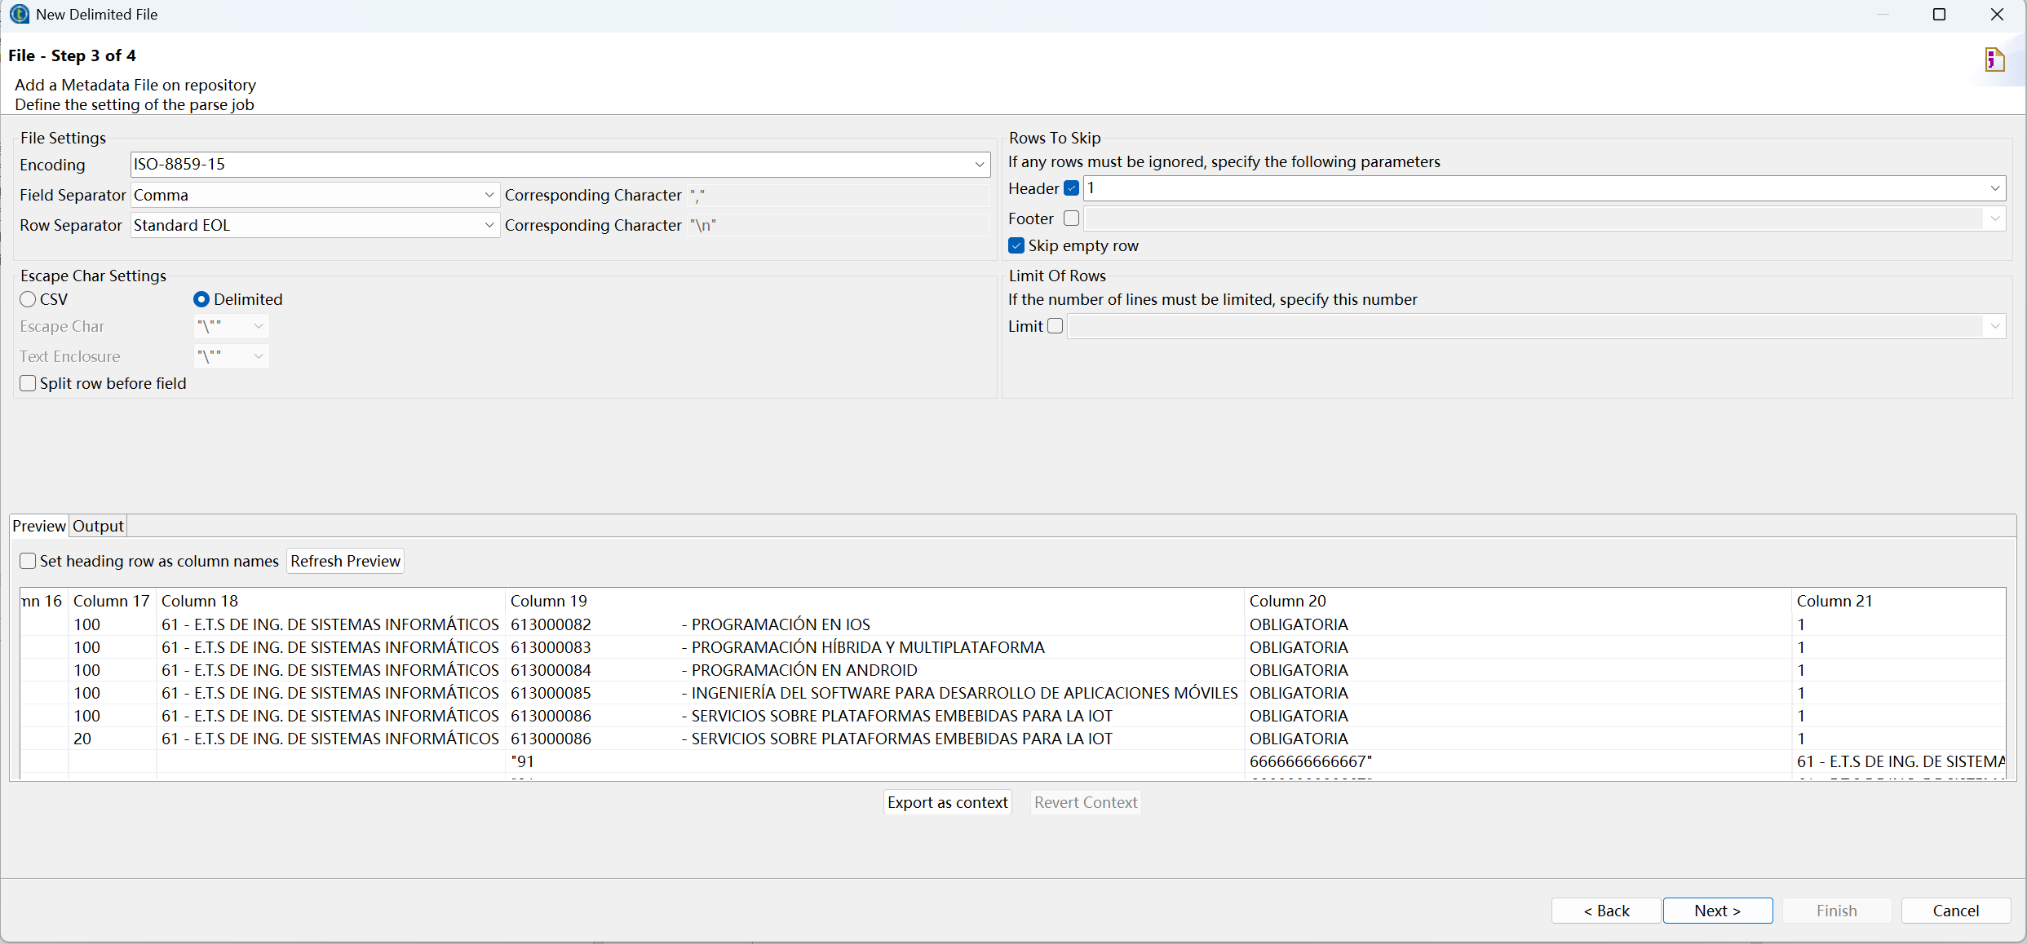hay algunos valores de la columna rendimiento con valor “91,666666667” que causan errores porque el separador de la extracción también es la coma.

Fase de extraccion

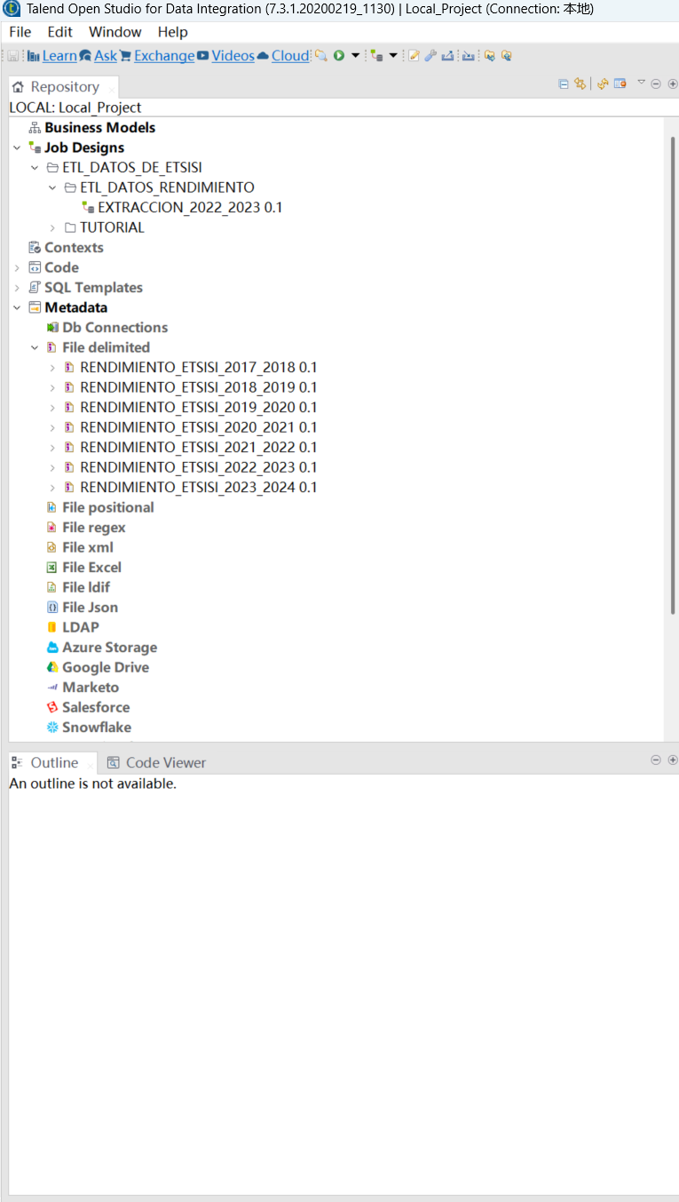

Resultado de la xtracción

Fase de transformación

Tabla unificada

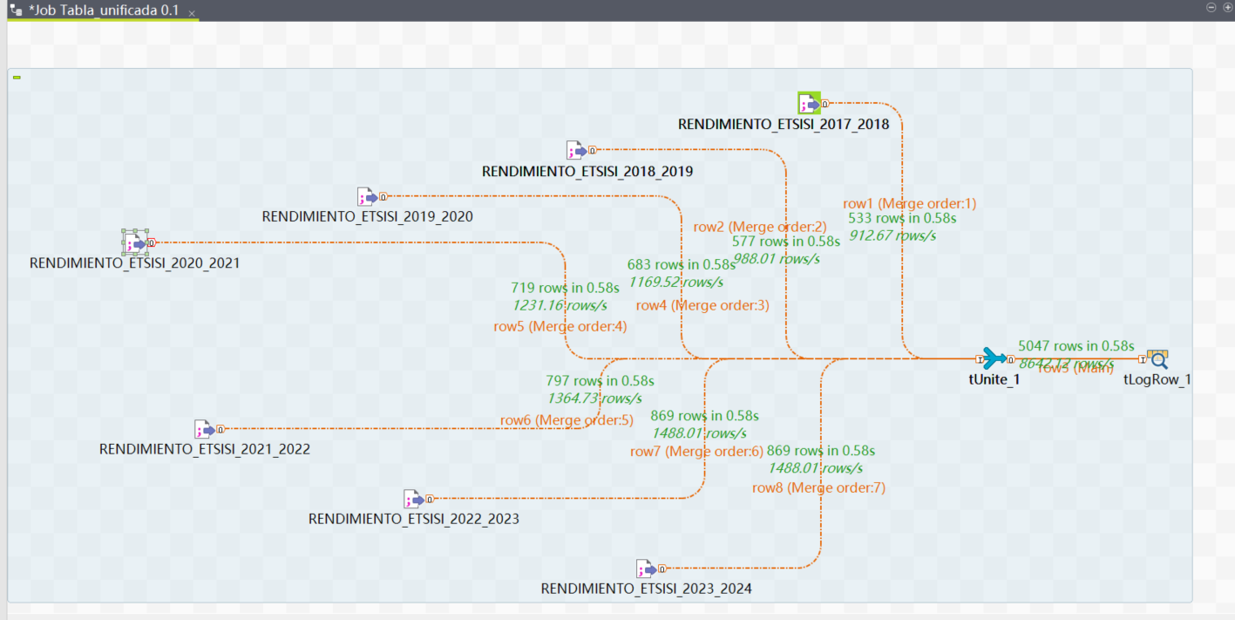

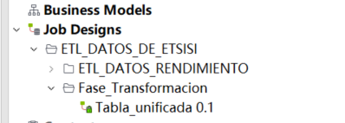

3etapas

Fase de estandarización

Limpiar el nombre de plan de estudio

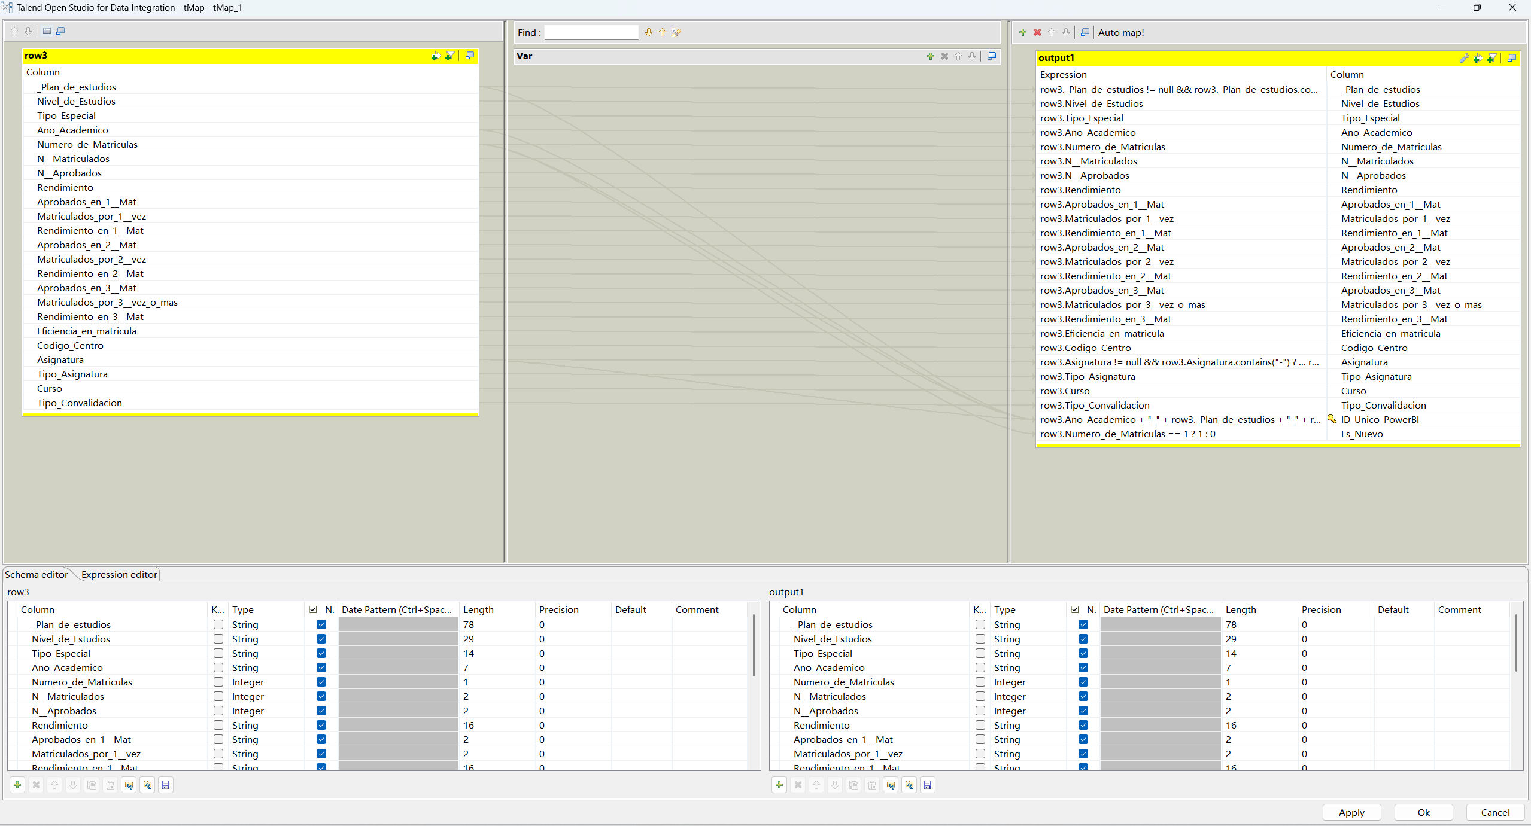

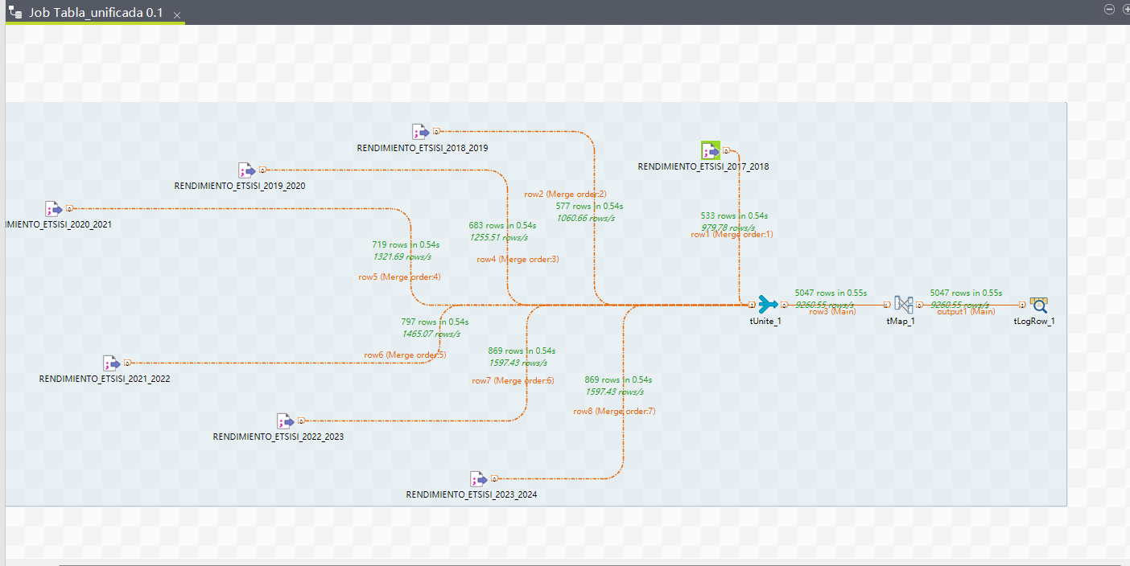
Fase de enriquecimiento

Añadir nuevos indicadores

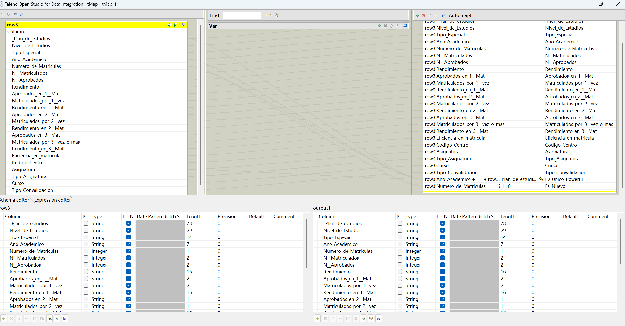

El fitrado y seleccion

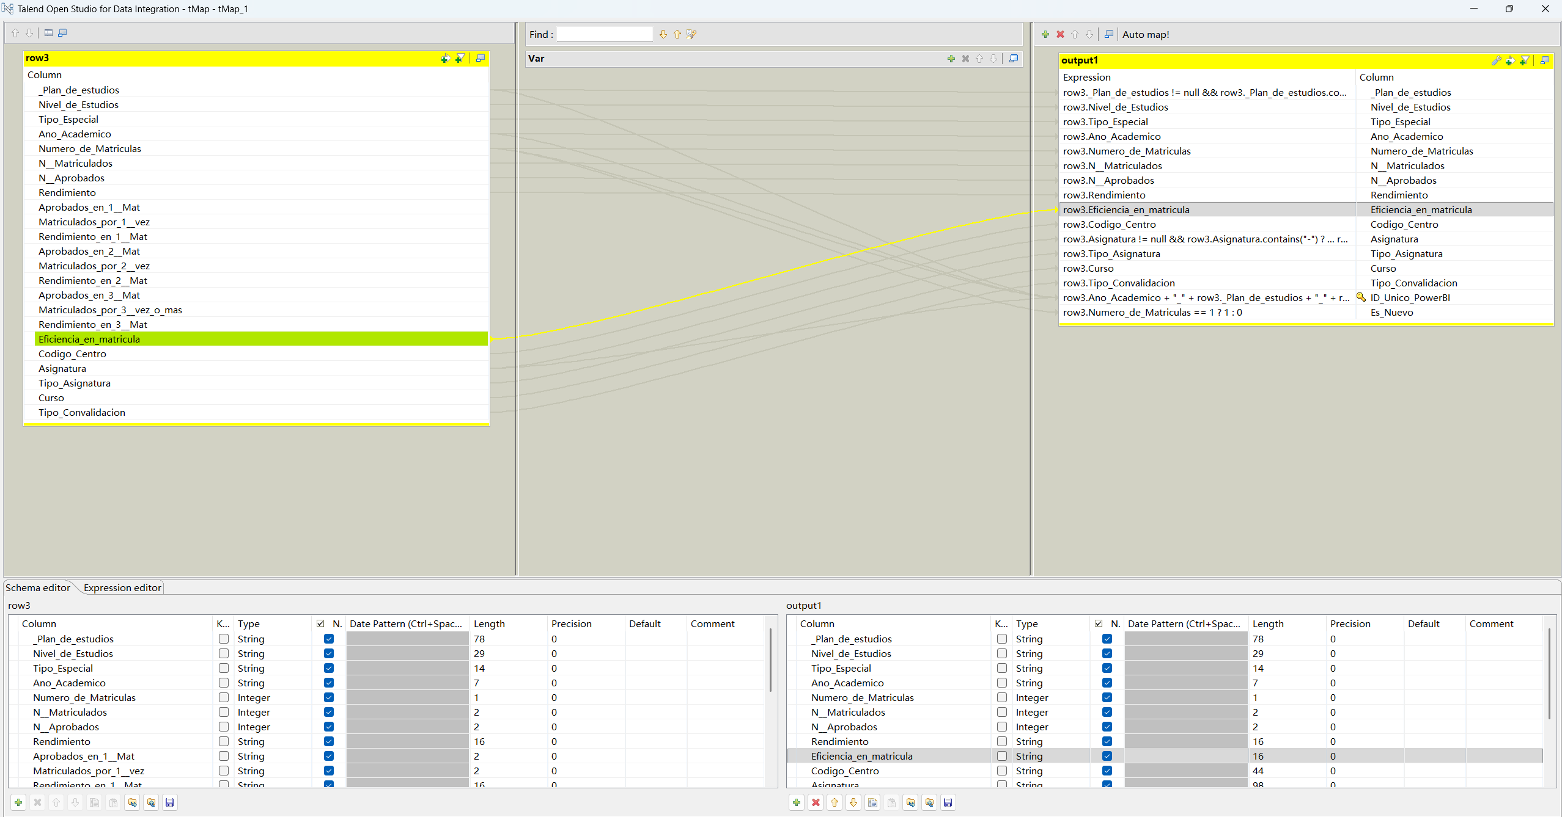

Eliminar columnas redundantes.

Añadir filtro para filtrar las filas innecesarias

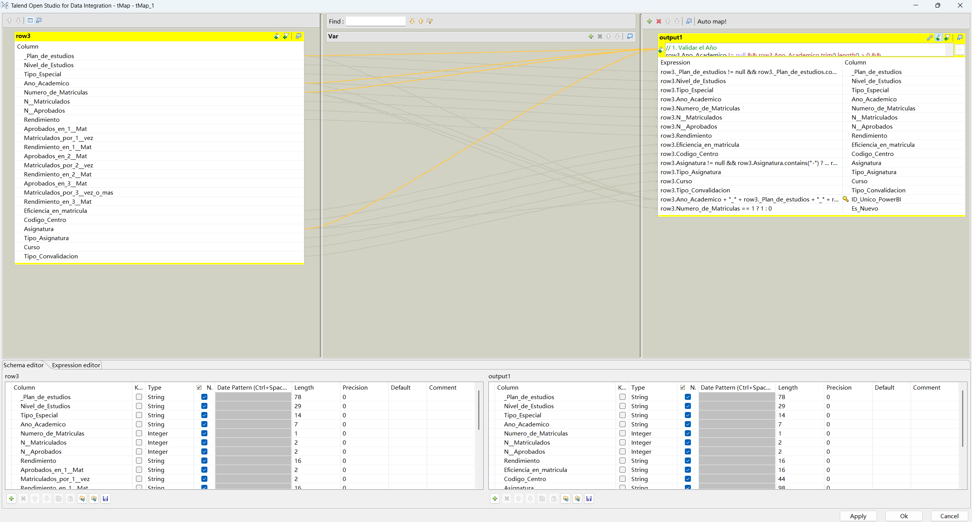
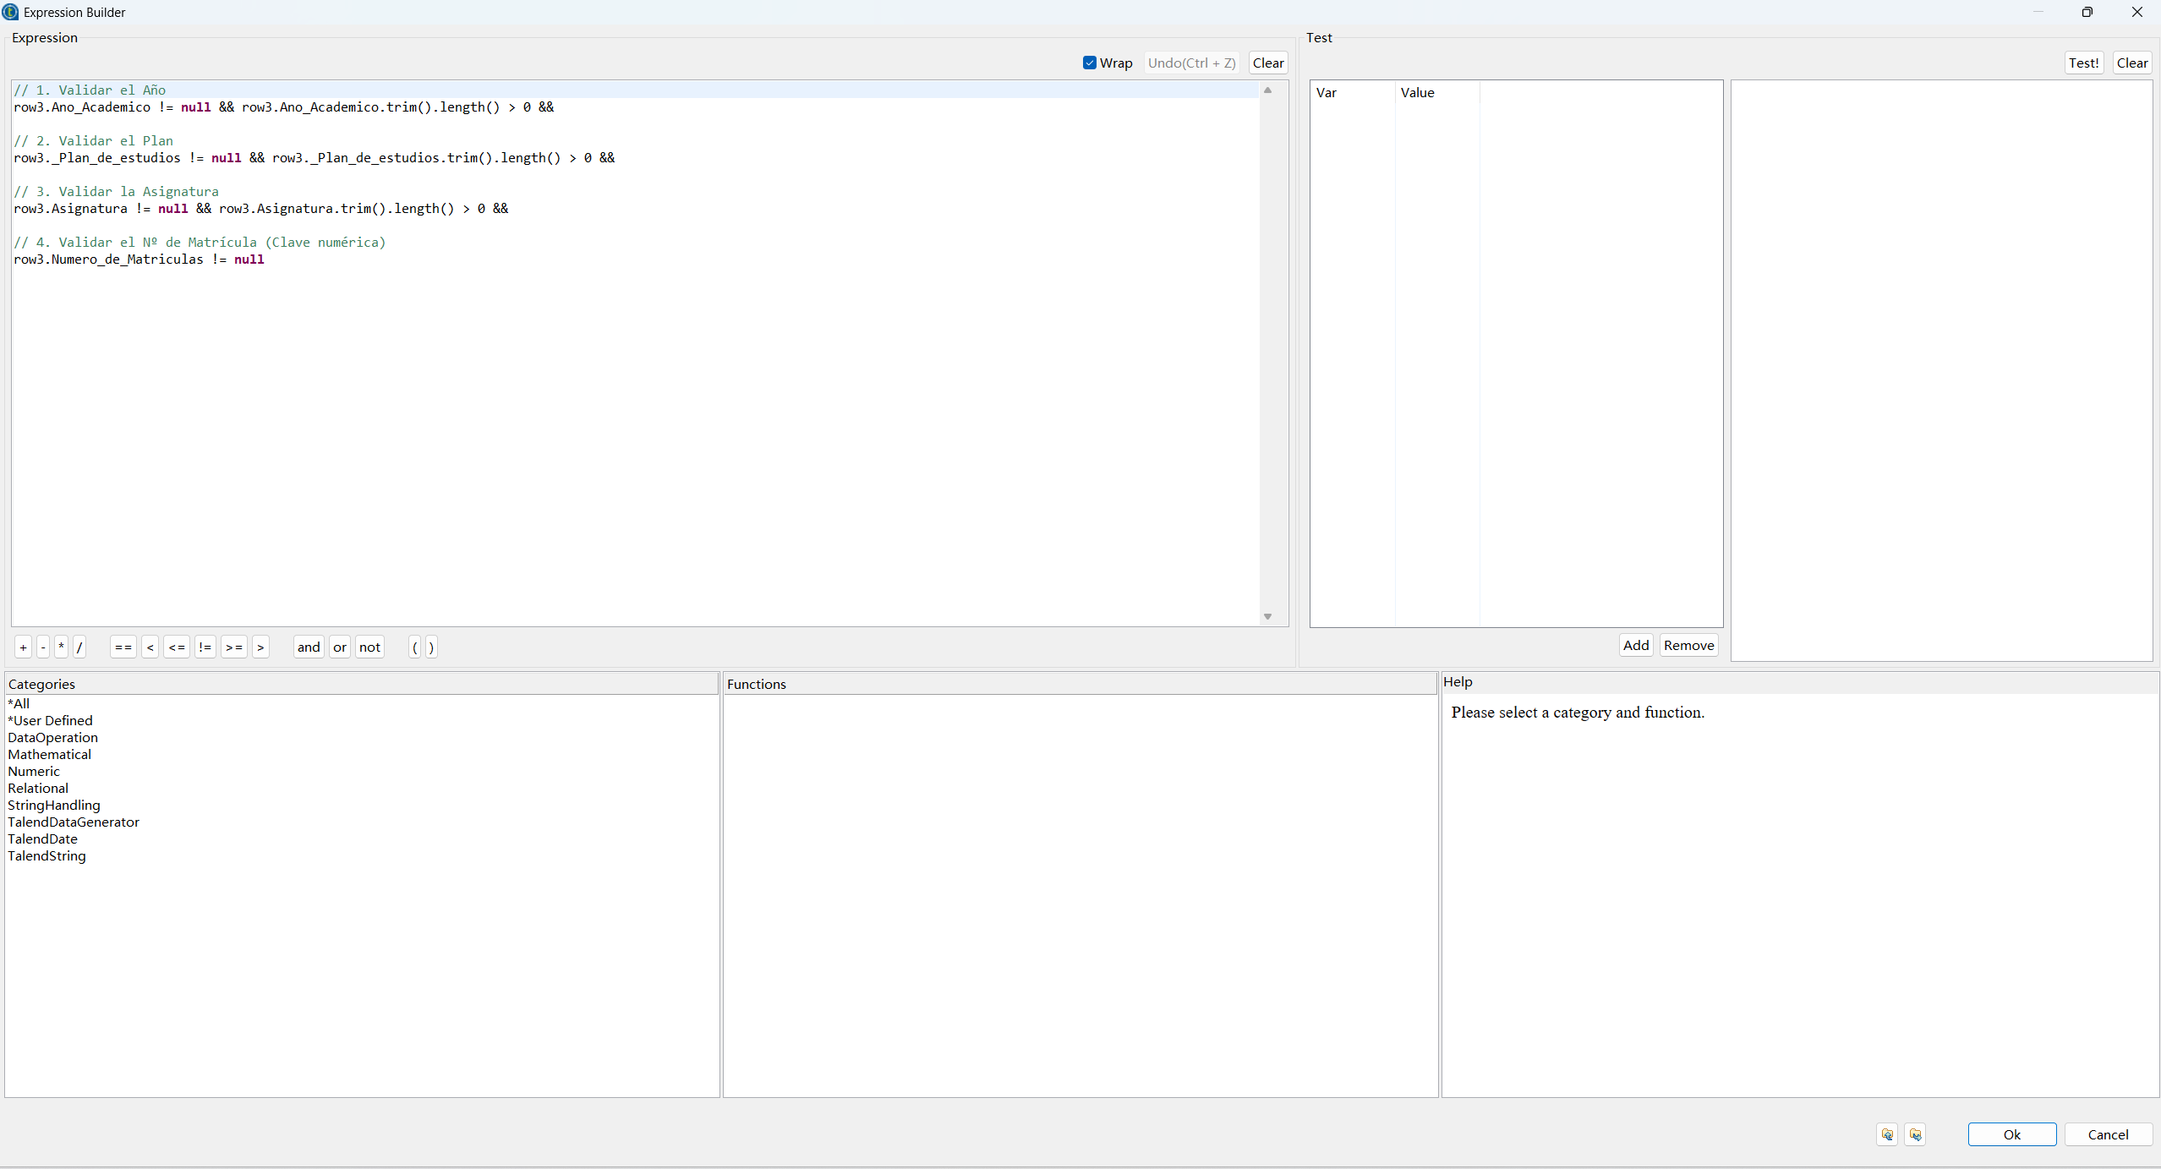
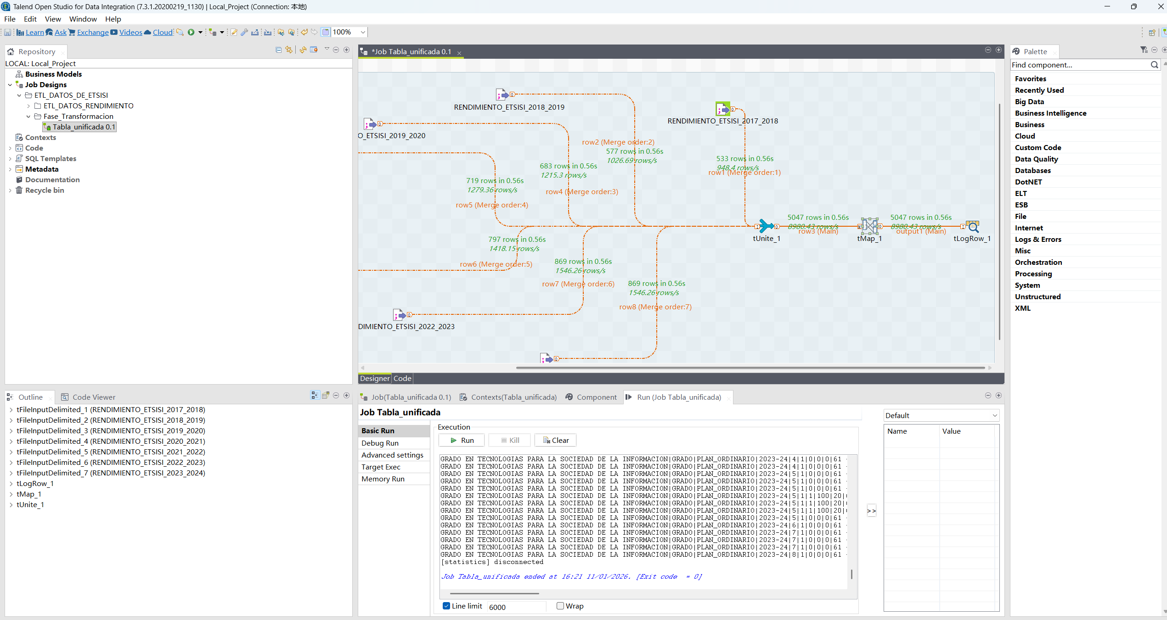

Resultado sin filtro:

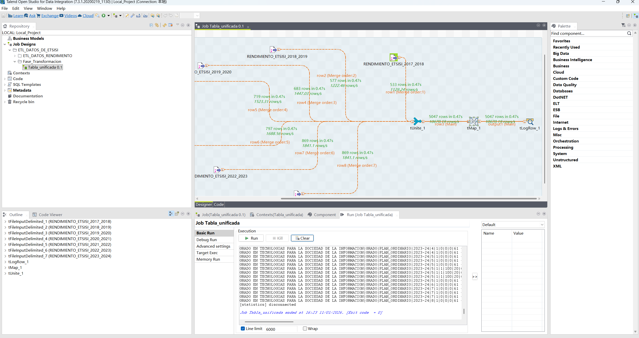

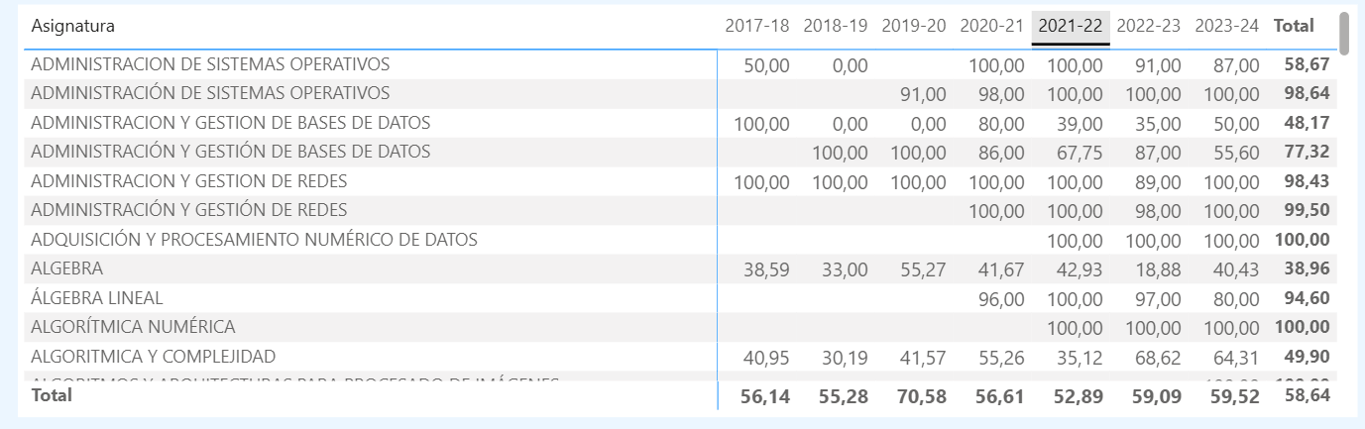

Cuando estoy haciendo una tabla para consulta rendimientos de las asignaturas , sale asignaturas duplicadas,

Resultados

Por realizar

  - Resultados obtenidos
  - Objetivos logrados
  - Problemas encontrados

Conclusiones y trabajos futuros

Por realizar

  - Conclusiones
  - Impacto social y medioambiental
  - Lineas futuras

Bibliograf´ıa

[1] V. M. Dominguez Rivas, Plantilla TFG ETSISI UPM. ETSISI, 2020.

Anexos

